THƯ VIỆN TRƯỜNG THCS LONG XUYÊN

BÀI GIỚI THIỆU SÁCH THÁNG 9 – LẦN 1 NĂM HỌC 2024-2025

Hoạt động thư viện tháng 9 của nhà trường, Đội tuyên truyền sách xin giới thiệu với thầy cô và các bạn về bộ sách An toàn giao thông. Trong nhà trường giáo dục an toàn giao thông được kết hợp giáo dục chính khóa thực hiện ở tiết 1 của môn Giáo dục công dân các khổi lớp, ngoài ra còn được kết hợp với các hoạt động ngoại khóa, hay lồng ghép giáo dục an toàn giao thông với các cuộc vận động, các phong trào thi đua để tuyên truyền, giáo dục an toàn giao thông cho học sinh, góp phần nâng cao ý thức, học tập về an toàn giao thông.

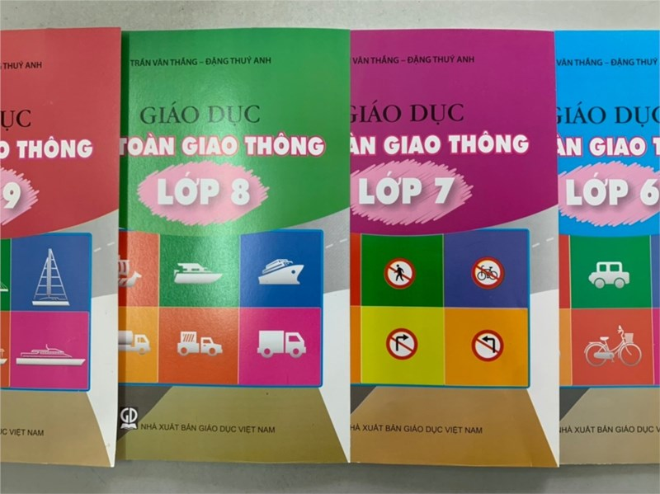

Sách an toàn giao thông 6,7,8,9

Hôm nay, chúng em xin gửi đến thầy cô và các bạn bộ sách Giáo dục an toàn giao thông, bộ sách gồm có 4 cuốn từ lớp 6 đến lớp 9.
Đến với trang bìa thầy cô và các bạn sẽ được thấy hình ảnh những biển báo giao thông, những chú công an đường phố, các phương tiện tham gia giao thông hay các em học sinh tham gia giao thông nổi bật trên những gam màu nhẹ nhàng. Giữa trang bìa là lời tựa cho cuốn sách “Giáo dục an toàn giao” thông do nhà xuất bản Giáo dục Việt Nam xuất bản năm 2018
Mỗi cuốn sách được biên soạn có nội dung phù hợp với từng lứa tuổi học sinh. Mỗi chủ đề, bài học đều có hình ảnh tiêu biểu để các em nhìn nhận, đánh giá mục đích để các bạn tự nhận thức. Dưới mỗi hình ảnh là các câu hỏi trắc nghiệm để các bạn học sinh trả lời. Sau những hình ảnh trực quan, học sinh tìm hiểu trả lời là phần ghi nhớ. Ở phần này các em củng cố lại kiến thức cơ bản về trật tự, an toàn giao thông và có thể kiểm tra lại xem câu trả lời của mình là đúng hay sai. Từ đó chúng ta-học sinh có thể rút ra được bài học về an toàn và không an toàn khi tham gia giao thông
Với bộ sách được giới thiệu ngày hôm nay, chúng em tin chắc rằng thầy cô và các bạn sẽ đọc, hiểu rõ hơn về luật giao thông và tự tin khi tham gia giao thông. Hy vọng rằng những kiến thức đó sẽ là nền tảng quan trọng để các bạn trở thành những người công dân gương mẫu nói chung và tuân thủ pháp luật về trật tự ANGT nói riêng, góp phần xây dựng xã hội văn minh giàu đẹp. Bộ sách này được lưu tại thư viện nhà trường rất mong được các em tìm đọc.
Kính chúc thầy cô và các bạn có một năm học mới thành công. Hẹn gặp lại các thầy cô và các bạn trong buổi giới thiệu sách lần sau. Trân trọng cảm ơn!
Cán bộ thư viện Đội tuyên truyền sách
Doãn Thị Tâm Trần Mai Phương

